
Arbre à solutions

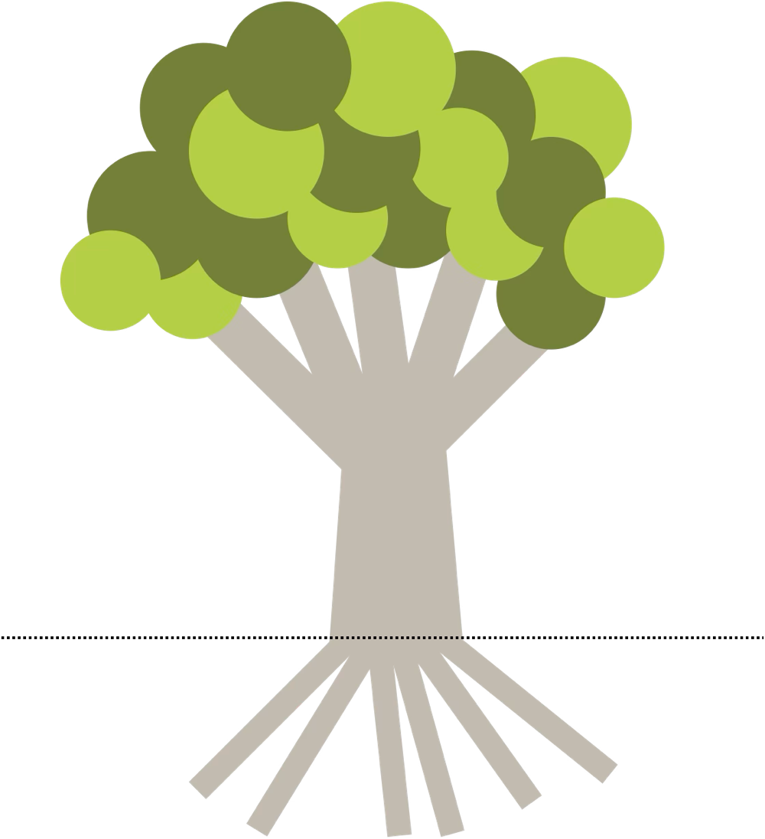



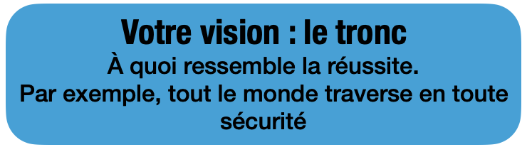

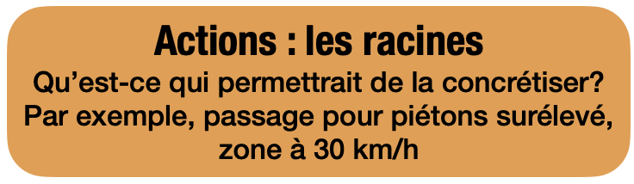

Pour utiliser cet outil, inscrivez votre vision sur le tronc : une phrase qui décrit l’avenir que vous souhaitez créer.

Inscrivez dans les racines les actions qui permettraient de concrétiser cette vision. C’est ici que vos recherches entrent en jeu : chaque solution que vous trouvez devient une racine qui contribue à soutenir votre vision.

Inscrivez ensuite dans les branches les avantages qui découlent de ces changements, comme le fait que davantage d’élèves se rendent à l’école à pied ou qu’il y ait moins d’incidents évités de justesse au passage pour piétons.

Ensemble, les racines, le tronc et les branches transforment une idée en un projet concret sur lequel vous pouvez agir.

